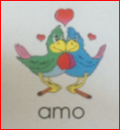
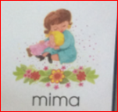
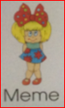
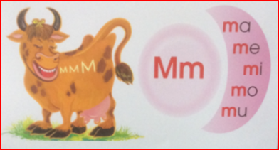
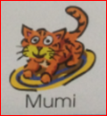
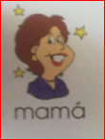

Vamos a leer palabras con las sílabas:

mamá
Meme
amo
mima
Mumi
Instrucciones:
- Haz click en el dibujo, escucha la palabra
- Arrastra el dibujo hasta la palabra que representa el dibujo
- Si está correcto el dibujo se queda con la palabra y escuchas “muy bien”, si está incorrecto el dibujo sube a su lugar y escuchas: “trátalo de nuevo” (Puedes tratar tantas veces como quieras hasta hacerlo correctamente

